Практическое занятие № 42. Обратные функции и их графики. Обратные тригонометрические функции.
Основные теоретические сведения
Обратная функция — функция y=g(x), которая получается из данной функции y = f(x), если из отношения x = f(у) выразить y через x.
Чтобы для данной функции y = f(x) найти обратную, надо:
- В соотношении y = f(x) заменить x на y, а y — на x: x = f(у) .
- В полученном выражении x=f(у) выразить y через x.
Пример 1. Пример нахождения обратной функции:
y=3x-8
1. x=3y-8
2. 3y=x+8
Ответ: $y=\frac{x+8}{3}$
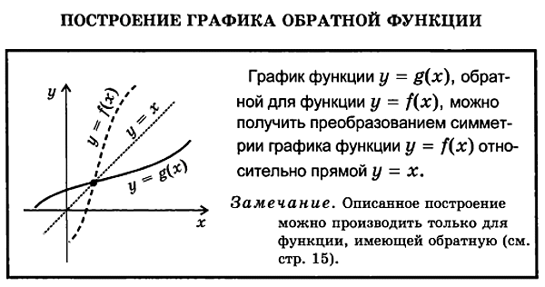
Задания для выполнения
Вариант 1 | Вариант 2
1) Найди функцию, обратную данной f(x)=7−2x. | 1) Найди функцию, обратную данной f(x)=9−12x.
2) Функция y=3−4x  - убывает  - возрастает  Запиши функцию, обратную к данной функции  y=(−x) /4  Полученная функция  - убывает  - возрастает | 2) Функция y=3−7x  - убывает  - возрастает  Запиши функцию, обратную к данной функции  y=(−x) /7  Полученная функция  - убывает  - возрастает

3) Запишите формулы, которыми задаются обратные тригонометрические функции: _________________________________________________________
__________________________________________________________________
4) Используя рисунки, на которых изображены графики обратных тригонометрических функций, опишите их свойства в таблице:
Рис.1 Рис. 2
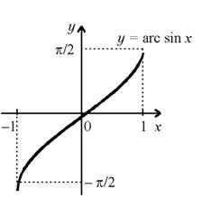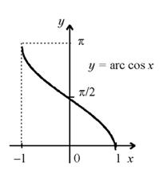
Рис.3

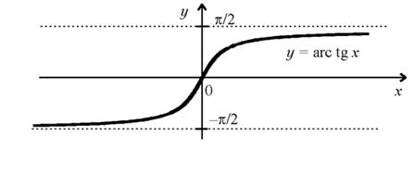
Рис. 4
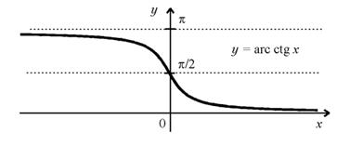

Содержание отчета:
- Постройте в тетради графики функций: y = arcsin x, y = arccos x,
y =arctg x, y = arcctg x, учитывая, что графики взаимно обратных функций симметричны относительно прямой y = x.
- Ответы по описанию свойств функций внесите в таблицу:

Таблица 1
 | Функция
Свойства функции | y = arcsin x | y = arccos x | y =arctg x | y = arcctg x
Область определения
Множество значений
Четность, нечетность
Периодичность
Нули функции
Промежутки знакопостоянства
Промежутки монотонности
Экстремумы

